**Diseño e Implementación de un Sistema de Información Distribuido**

**Universidad Distrital Francisco José de Caldas  
Ingeniería de Sistemas  
Bases de Datos II Gr. 81**

**Septiembre 2024**

Brayan Alejandro Riveros Rodríguez – 20201020084

Jorge Edison Velandia Lozano – 20182020159

Nicolás David Sabogal Velásquez – 20202020008

**Introducción**

**Introducción**

Las instituciones académicas enfrentan el reto de gestionar grandes volúmenes de información de manera eficiente y segura, especialmente cuando se trata de operar en múltiples sedes. La necesidad de disponer de sistemas de información escalables y confiables ha impulsado la adopción de arquitecturas distribuidas, que permiten integrar y administrar datos críticos—como los pregrados, asignaturas, estudiantes y profesores—de forma coordinada a lo largo de diversas ubicaciones geográficas.

Un **sistema distribuido** se define como un conjunto de computadoras interconectadas que colaboran para alcanzar objetivos comunes, presentándose ante el usuario como una única entidad coherente, a pesar de estar físicamente dispersas. Esta característica facilita el procesamiento paralelo, la redundancia y la tolerancia a fallos, aspectos fundamentales para entornos en los que la disponibilidad y la integridad de la información son prioritarias.

Por otro lado, dentro de la gestión de bases de datos en entornos distribuidos, el **particionamiento horizontal** es una estrategia que consiste en dividir una tabla en múltiples particiones, donde cada partición contiene un subconjunto de filas basadas en criterios específicos. En este caso, todas las sedes comparten un mismo esquema, lo que garantiza la consistencia estructural de la información, mientras que el particionamiento horizontal permite distribuir los datos según la ubicación de cada sede. Este enfoque no solo optimiza el rendimiento del sistema, sino que también facilita el mantenimiento y la escalabilidad, al segmentar la información de forma coherente.

A continuación, se presenta el análisis teórico de estos conceptos—sistemas distribuidos y particionamiento horizontal—como herramientas para el diseño de una solución informática para el contexto de gestión académcia. Se discutirán las ventajas, desafíos y consideraciones inherentes a la implementación de esta solución.

**Diseño Inicial de la Base de Datos**

El diseño preliminar tiene una serie de consideraciones:

1. Existen pocos casos en los que a otras sedes les interesa consultar los pegrados ofrecidos por otras sedes. En un contexto de gestión local, solamente a las sedes que ofrecen un determinado pregrado le interesa tener acceso a su información.
2. Los estudiantes representan un gran volumen de datos que está asociado a un pregrado determinado.

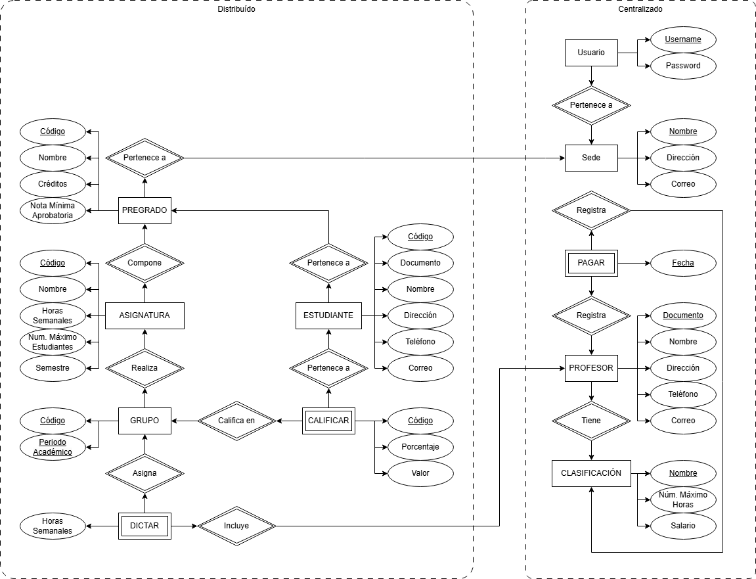

Figura 1. Diagrama Entidad-Relación. Diseño inicial.

Figura 2. Diagrama Relacional. Diseño Original.

**Modificaciones por Particionamiento**

**Implementación del Servicio Backend**

**Implementación del Servicio Frontend**